SALADE AUX OEUFS

Une salade verte
Des œufs durs
1 càs de vinaigre de vin
2 càs d'huile de tournesol
Sel & poivre

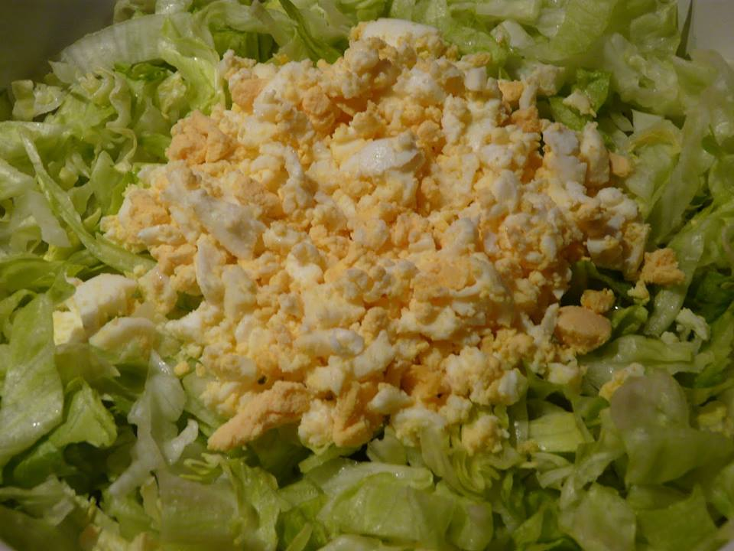
BRIOCHE
60 g + 510 g de farine
1 de levure sèche
120 ml de lait
50 g de sucre
2 œufs
56 g du beurre
170 g de la crème
1/4 petite cuillère de sel
3 cuillères d’huile
1/2 – 1 tasse de raisin sec
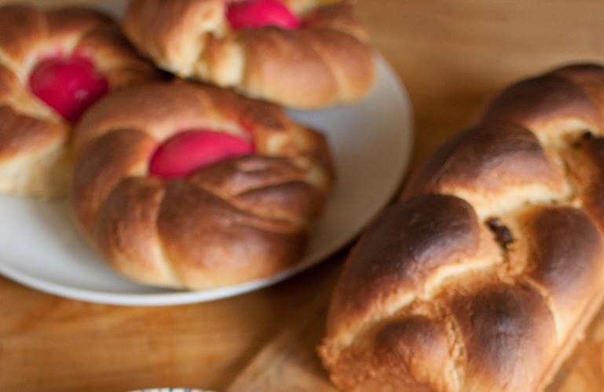

*FAIT PAR: Marija Nikolova*

